****BỘ GIÁO DỤC VÀ ĐÀO TẠO

**TRƯỜNG ĐẠI HỌC NHA TRANG**

**KHOA CÔNG NGHỆ THÔNG TIN**

-----🙞🙜🕮🙞🙜-----



**BÀI TẬP NHÓM CÔNG NGHỆ PHẦN MỀM**

**ĐỀ TÀI: QUẢN LÝ KÝ TÚC XÁ**

**Sinh viên thực hiện:**

**1. Nguyễn Công Phương**

**2. Nguyễn Hùng Tuấn Kiệt**

**Lớp : 63.CNTT-3**

**Giảng viên : Bùi Chí Thành**

Khánh Hòa – 2024

**Bảng phân công thực hiện bài tập nhóm** 3

**I. ĐẶC TẢ VÀ PHÂN TÍCH YÊU CẦU** 4

Danh sách đặc tả các yêu cầu 6

Sơ đồ luồng dữ liệu 12

**II. THIẾT KẾ PHẦN MỀM** 18

1. Thiết kế dữ liệu 18

1.1. Các bảng dữ liệu 18

1.2. Sơ đồ logic 21

2. Thiết kế giao diện 23

2.1. Danh sách màn hình 23

2.2. Sơ đồ liên kết các màn hình 24

3. Thiết kế xử lý 25

3.1. Thiết kế xử lý cho quản lý 25

3.2. Thiết kế xử lý chi sinh viên 26

III. CÀI ĐẶT PHẦN MỀM 27

IV. KẾT LUẬN 31

**Tài liệu tham khảo** 32

**Bảng phân công thực hiện bài tập nhóm**

|  |  |
| --- | --- |
| **Tên công việc** | **Người thực hiện** |
| Quản lý phòng |  |
| + Thêm tòa nhà (thêm, sửa, xóa) | Phương |
| + Thêm phòng (thêm, sửa, xóa), sơ đồ erd | Phương |
| + Tìm phòng, sơ đồ erd | Phương |
| Quản lú loại phòng (thêm, sửa, xóa) | Phương |
| Quản lý sinh viên |  |
| + Thêm sinh viên (thêm, sửa, xóa), sơ đồ erd | Phương |
| + Tìm sinh viên, sơ đồ erd | Kiệt |
| + Tạo thẻ lưu trú (biểu mẫu thẻ lưu trú), sơ đồ erd, sơ đồ logic | Phương |
| + Xếp phòng | Phương |
| Quản lý điện nước |  |
| + Cập nhật chỉ số điện nước, sơ đồ erd | Phương |
| + Tính tiền điện nước, sơ đồ erd | Phương |
| + Tạo hóa đơn điện nước (biểu mẫu hóa đơn điện nước) , sơ đồ erd, sơ đồ logic | Phương |
| Sinh viên |  |
| + Cập nhật hồ sơ | Kiệt |
| + Đăng ký phòng (biểu mẫu đăng ký phòng), sơ đồ erd, sơ đồ logic | Kiệt |
| + Trả phòng (biểu mẫu trả phòng), sơ đồ erd, sơ đồ logic | Kiệt |
| + Đổi mật khẩu | Kiệt |
| Quản lý tài khoản (thêm, sửa, xóa) | Kiệt |

**I. ĐẶC TẢ VÀ PHÂN TÍCH YÊU CẦU**

Kí túc xá trường đại học Nha Trang cần quản lý toàn diện vấn đề chỗ ở của sinh viên trong trường trên máy vi tính, qua khảo sát hiện trạng, phân tích viên nắm được những thông tin sau:

Hệ thống Ký túc xá bao gồm 8 tòa nhà (K1 -K8), được thiết kế xây dựng đặt trong Khuôn viên Trường. Nhà trường có 405 phòng ở nội trú với sức chứa hơn 2,682 chỗ, luôn là nơi rất thuận tiện cho việc sinh hoạt, học tập của Sinh viên.

Ký túc xá bố trí chỗ ở tách biệt cho Sinh viên Nam và Nữ như sau: K3, K7 sinh viên Nam; K2, K4, K5, K8 sinh viên Nữ.

Các tòa nhà KTX đều được trang bị thiết bị PCCC, Camera quan sát, Mạng không dây, lực lượng bảo vệ nghiêm ngặt 24/24 nhằm đảm bảo an ninh trật tự cho người ở. Tại khu vực Ký túc xá trung tâm, bao gồm các Ký túc xá K2- K5, hệ thống thiết bị với các công nghệ cao kiểm soát người ra vào bằng thẻ từ, phần mềm nhận dạng giúp quản lý Ký túc xá kiểm soát tốt hơn, tránh người lạ đột nhập vào Ký túc xá.

Các chính sách ưu tiên:

* Thuộc diện chính sách (từ đối tượng 1 đến đối tượng 7).
* Hộ nghèo.
* Ở các tỉnh xa (không thuộc Khánh Hòa).
* Có giới tính là Nữ.

*Quy trình đăng ký ở KTX:*

Sinh viên cần chuẩn bị

* Phiếu đăng ký KTX: sinh viên lần đầu tiên có yêu cầu ở kí túc xá trong trường sẽ được nhận phiếu đăng ký để điền thông tin vào phiếu như họ và tên, ngày sinh, ảnh (3x4), địa chỉ, điện thoại, số căn cước công dân, mã số sinh viên, mail, lớp, ngành, khoa, họ tên cha, số điện thoại cha, nghề nghiệp cha, họ tên mẹ, số điện thoại mẹ, nghề nghiệp mẹ. Sau đó bộ phận quản lý kí túc xá tiến hành cấp thẻ kí túc xá, giao chìa khóa phòng và thu lệ phí theo quy định.
* Bản cam kết thực hiện nội quy KTX (đã điền đầy đủ thông tin và ký tên), thẻ SV hoặc sổ quản lý SV.

*Quy trình trả phòng:*

Sau khi đến hạn hợp đồng và không gia hạn, ban quản lí sẽ đến nghiệm thu phòng theo quy định. Nếu nội thất bên trong đúng với ban đầu, ban quản lí sẽ chấp nhận cho bạn trả phòng. Nếu nội thất bên trong hư hỏng, thiếu so với ban đầu, sinh viên cần phải đền bù hoặc hoàn trả đúng với ban đầu.

*Tiền điện nước:* Thu theo tháng (từ ngày 20 của tháng trước, đến ngày 20 tháng sau) theo chỉ số công tơ và giá quy định của Trường.

Các công việc cần phải tin học hóa:

- Quản lý thông tin sinh viên trong ký túc xá

- Quản lý phòng ở

- Báo cáo thống kê tiền điện nước hàng tháng

Phân quyền người sử dụng: trưởng ban quản lý, sinh viên, quản lý tòa nhà, kế toán

**DANH SÁCH CÁC YÊU CẦU**

**Bộ phận: Quản lý sinh viên**

|  |  |  |  |  |  |
| --- | --- | --- | --- | --- | --- |
| **STT** | **Công việc** | **Loại công việc** | **Quy định/Công thức liên quan** | **Biểu mẫu liên quan** | **Ghi chú** |
| 1 | Thêm sinh viên | Lưu trữ | Thêm thông tin sinh viên lấy từ đơn đăng ký ở ký túc xá vào cơ sở dữ liệu. | SV_BM1 |  |
| 2 | Cập nhật, xóa sinh viên | Lưu trữ | Thực hiện các thao tác sửa thông tin, xóa sinh viên |  |  |
| 3 | Tìm sinh viên | Tra cứu | Tìm sinh viên dựa trên các thông tin: tên, lớp, phòng, … |  |  |
| 4 | Tạo thẻ lưu trú | Lưu trữ | Tạo thẻ lưu trú cho sinh viên. | QLSV_BM1 |  |
| 5 | Xếp phòng | Lưu trữ | Xếp phòng cho sinh viên |  |  |

**QLSV_BM1:** (Phương)

BAN QUẢN LÝ KTX

TRƯƠNG ĐẠI HỌC NHA TRANG

**THẺ LƯU TRÚ**

Họ tên: Mã sinh viên:

Ngày sinh: Giới tính:

Lớp:

Nội trú phòng:

………………., ngày … tháng… năm…

Giám đốc

**Bộ phận: Quản lý phòng**

|  |  |  |  |  |  |
| --- | --- | --- | --- | --- | --- |
| **STT** | **Công việc** | **Loại công việc** | **Quy định/Công thức liên quan** | **Biểu mẫu liên quan** | **Ghi chú** |
| 1 | Thêm tòa nhà | Lưu trữ | Các thao tác thêm, sửa, xóa thông tin của tòa nhà. |  |  |
| 2 | Thêm phòng | Lưu trữ | Các thao tác thêm, sửa, xóa thông tin của phòng. |  |  |
| 3 | Tìm phòng | Tra cứu | Tìm phòng theo tòa nhà, loại phòng. |  |  |

**Bộ phận: Quản lý loại phòng**

|  |  |  |  |  |  |
| --- | --- | --- | --- | --- | --- |
| **STT** | **Công việc** | **Loại công việc** | **Quy định/Công thức liên quan** | **Biểu mẫu liên quan** | **Ghi chú** |
| 1 | Thêm loại phòng | Lưu trữ | Thêm loại phòng mới. |  |  |
| 2 | Sửa loại phòng | Lưu trữ | Sửa thông tin loại phòng. |  |  |
| 3 | Xóa loại phòng | Lưu trữ | Xóa loại phòng khỏi cơ sở dữ liệu. |  |  |

**Bộ phận: Quản lý điện nước**

|  |  |  |  |  |  |
| --- | --- | --- | --- | --- | --- |
| **STT** | **Công việc** | **Loại công việc** | **Quy định/Công thức liên quan** | **Biểu mẫu liên quan** | **Ghi chú** |
| 1 | Cập nhật chỉ số điện nước | Lưu trữ | Cập nhật chỉ số theo công tơ vào cơ sở dữ liệu |  |  |
| 2 | Tính tiền điện, nước | Tính toán | Tính toán dựa trên chỉ số công tơ và giá điện nước quy định |  |  |
| 3 | Tạo hóa đơn điện nước | Kết xuất | Tạo hóa đơn điện nước. | QLĐN_BM1 |  |

**QLĐN_BM1:** (Phương)

-

BAN QUẢN LÝ KÝ TÚC XÁ

**HÓA ĐƠN ĐIỆN NƯỚC**

Ngày … Tháng … Năm…

Phòng:…………..

Tòa nhà:….

|  |  |  |  |  |  |
| --- | --- | --- | --- | --- | --- |
| Tên dịch vụ | Chỉ số đầu | Chỉ số cuối | Tiêu thụ | Đơn giá | Thành tiền |
| Điện |  |  |  |  |  |
| Nước |  |  |  |  |  |
| Tổng tiền | | | | |  |

Ngày…tháng…năm…

Người thu tiền

**Bộ phận: Sinh viên**

|  |  |  |  |  |  |
| --- | --- | --- | --- | --- | --- |
| **STT** | **Công việc** | **Loại công việc** | **Quy định/Công thức liên quan** | **Biểu mẫu liên quan** | **Ghi chú** |
| 1 | Cập nhật hồ sơ | Lưu trữ | Cập nhật thông tin hồ sơ sinh viên. |  |  |
| 2 | Gửi đơn đăng ký phòng | Lưu trữ | Điền thông tin vào phiếu đăng ký phòng và gửi cho bộ phận quản lý sinh viên duyệt.  Tự động tạo một tài khoản có tên đăng nhập là MSSV, mật khẩu là 1 | SV_BM1 |  |
| 3 | Gửi đơn trả phòng | Lưu trữ | Điền thông tin vào đơn xin chuyển ra khỏi ký túc xá và gửi cho bộ phận quản lý duyệt. | SV_BM2 |  |
| 4 | Đổi mật khẩu | Lưu trữ | Thay đổi mật khẩu. |  |  |

**SV_BM1:** (Kiệt)

BAN QUẢN LÝ KTX

TRƯƠNG ĐẠI HỌC NHA TRANG

**PHIẾU ĐĂNG KÝ Ở KÝ TÚC XÁ**

Họ tên: Mã sinh viên:

Ngày sinh: Giới tính:

Nơi sinh:

Lớp: Email:

Địa chỉ thường trú, điện thoại liên hệ với gia đình:

Đăng ký loại phòng:

Điện thoại di động:

Tôi cam kết chấp hành nội quy lý túc xá.

………………., ngày … tháng… năm…

Người đăng ký

**SV_BM2:** (Kiệt)

Cộng hòa xã hội chủ nghĩa Việt Nam

Độc lập – Tự do – Hạnh phúc

**ĐƠN XIN CHUYỂN RA KHỎI KÝ TÚC XÁ**

Kính gửi: Ban quản lý ký túc xá

Em tên:

Ngày sinh: Mã SV:

Đang ở phòng: Tòa nhà:

Em viết đơn này để xin chuyển ra khỏi ký túc xá.

Kính mong ban quản lý ký túc xá giải quyết cho em được ra khỏi ký túc xá.

Em chân thành cảm ơn.

Nha Trang, ngày … tháng … năm ….

Người viết đơn

**Bộ phận: Quản lý tài khoản**

|  |  |  |  |  |  |
| --- | --- | --- | --- | --- | --- |
| **STT** | **Công việc** | **Loại công việc** | **Quy định/Công thức liên quan** | **Biểu mẫu liên quan** | **Ghi chú** |
| 1 | Tạo tài khoản | Lưu trữ | Tạo loại phòng mới. |  |  |
| 2 | Xóa tài khoản | Lưu trữ | Xóa tài khoản khỏi cơ sở dữ liệu. |  |  |

**Bảng yêu cầu chức năng hệ thống:**

|  |  |  |  |
| --- | --- | --- | --- |
| **STT** | **Nội dung** | **Mô tả chi tiết** | **Ghi chú** |
| 1 | Phân quyền người dùng | - Trưởng ban quản lý: toàn quyền  - Kế toán: lập phiếu thu, báo cáo thống kê các khoản thu  - Quản lý tòa nhà: thêm, sửa, xóa, tìm kiếm thông tin sinh viên, phòng  - Sinh viên: xem thông tin sinh viên, thông tin phòng, báo cáo sự cố |  |
| 2 | Chức năng của hệ thống | - Quản lý phòng: thêm, sửa, xóa tòa nhà, phòng, loại phòng  - Quản lý sinh viên: thêm, sửa, xóa, tìm kiếm  - Quản lý hóa đơn: thêm, sừa, xóa, thống kê  - … |  |

**Bảng yêu cầu về chất lượng hệ thống:**

|  |  |  |  |  |
| --- | --- | --- | --- | --- |
| **STT** | **Nội dung** | **Tiêu chuẩn** | **Mô tả chi tiết** | **Ghi chú** |
| 1 | Cho phép thay đổi giá điện nước | Tiến hóa | Admin có thể thay đổi giá điện nước theo giá quy định hiện thời |  |
| 2 | Hình thức tra cứu phòng trống tiện dụng | Tiện dụng | Hỗ trợ tra cứu theo nhiều thuộc tính: tình trạng phòng, tên phòng, tòa nhà, tầng,… |  |
| 3 | Cho phép nhật chỉ số điện nước bằng file Excel | Tương thích | Có thể nhập trực tiếp danh sách các chỉ số điện nước các phòng có trước trên tập tin Excel với cấu trúc hợp lý |  |
| 4 | Tốc độ tra cứu nhanh | Hiệu quả |  |  |

**Sơ đồ luồng dữ liệu:**

**C**ông việc: Thêm sinh viên (Phương)

D1: Thông tin sinh viên: Họ tên, mã số sinh viên, lớp, giới tính, ngày sinh, nơi sinh, địa chỉ, email, số điện thoại, CCCD.

D2: Không có

D3: D1

D4: Thông báo thêm thành công

D2

D3

Quản lý ký túc xá

D4

D1

Công việc: Tìm sinh viên (Kiệt)

D1: Thông tin sinh viên muốn tìm kiếm: Họ tên, lớp.

D2: Các sinh viên có tên và lớp trùng với thông tin nhập vào

D3: Không có

D4: D2

D2

D3

Quản lý ký túc xá

D4

D1

Công việc: Tạo thẻ lưu trú (Phương)

D1: Thông tin sinh viên: Họ tên, mã số sinh viên, ngày sinh, giới tính, lớp, phòng.

D2: Danh sách phòng

D3: D1

D4: D2

D2

D3

Quản lý ký túc xá

D4

D1

Công việc: Thêm phòng (Phương)

D1: Thông tin phòng: Tên phòng, tầng, loại phòng, tòa nhà.

D2: Danh sách loại phòng, danh sách tòa nhà.

D3: D1

D4: D2

D2

D3

Quản lý ký túc xá

D4

D1

Công việc: Tìm phòng (Phương)

D1: Thông tin phòng cần tìm: loại phòng, tòa nhà.

D2: Danh sách loại phòng, danh sách tòa nhà.  
Danh sách phòng có thông tin cần tìm

D3: Không có

D4: D2

D2

D3

Quản lý ký túc xá

D4

D1

Công việc: Cập nhật chỉ số điện nước (Phương)

D1: Chỉ số điện cũ, chỉ số điện mới, chỉ số nước cũ, chỉ số nước mới, phòng, ngày.

D2: Danh sách phòng

D3: D1

D4: D2

D2

D3

Quản lý ký túc xá

D4

D1

Công việc: Tính tiền điện nước (Phương)

D1: Phòng cần tính, tháng điện nước cần tính.

D2: Danh sách phong, danh sách các tháng điện nước.

D3: Kết quả tính

D4: Kết quả tính

D2

D3

Quản lý ký túc xá

D4

D1

Công việc: Tạo hóa đơn điện nước (Phương)

D1: Phòng, điện nước.

D2: Danh sách phòng, danh sách điện nước.

Thông tin phòng: tên phòng, tòa nhà.  
Thông tin điện nước: chỉ số cũ, chỉ số mới, đơn giá, ngày.

D3:

D4: Danh dách phòng, danh sách điện nước.

Hóa đơn điện nước.

D2

D3

Quản lý ký túc xá

D4

D1

Công việc: Gửi đơn đăng ký phòng (Kiệt)

D1: Họ tên, mã số sinh viên, ngày sinh, giới tính, nơi sinh, lớp, email, địa chỉ, loại phòng đăn ký, số điện thoại, số CCCD.

D2: Danh sách loại phòng

D3: D1

D4: D2

D2

D3

Sinh viên

D4

D1

Công việc: Gửi đơn trả phòng (Kiệt)

D1: Tên, ngày sinh, mã số sinh viên, phòng, tòa nhà.

D2: Danh sách phòng, danh sách tòa nhà

D3:

D4: D2

D2

D3

Sinh viên

D4

D1

Công việc: Cập nhật hồ sơ (Kiệt)

D1: Thông tin sinh viên mới: họ tên, mã số sinh viên, ngày sinh, giới tính, nơi sinh, lớp, email, địa chỉ, số điện thoại, số CCCD.

D2: Thông tin sinh viên hiện tại

D3: D1

D4: D2

D2

D3

Sinh viên

D4

D1

Công việc: Đổi mật khẩu (Kiệt)

D1: Mật khẩu cũ, mật khẩu mới.

D2: Mật khẩu cũ

D3: D1

D4: Thông báo đổi thành công

D2

D3

Sinh viên

D4

D1

**II. THIẾT KẾ PHẦN MỀM**

1. Thiết kế dữ liệu

1.1. Các bảng dữ liệu

Bảng: Phong

|  |  |  |  |  |
| --- | --- | --- | --- | --- |
| **STT** | **Thuộc tính** | **Kiểu** | **Miền giá trị** | **Ý nghĩa** |
| 1 | PhongID | Số nguyên | >0 | ID phòng |
| 2 | TenPhong | Chuỗi | Tối đa 30 ký tự | Tên phòng |
| 3 | TinhTrang | Chuỗi | Tối đa 30 ký tự | Tình trạng phòng |
| 4 | SoLuongGiuong | Số nguyên | >0 | Số lượng giường |
| 5 | ToaNhaID | Số nguyên | >0 | ID tòa nhà |
| 6 | LoaiPhongID | Số nguyên | >0 | ID loại phòng |

Bảng: ToaNha

|  |  |  |  |  |
| --- | --- | --- | --- | --- |
| **STT** | **Thuộc tính** | **Kiểu** | **Miền giá trị** | **Ý nghĩa** |
| 1 | ToaNhaID | Số nguyên | >0 | ID tòa nhà |
| 2 | TenToaNha | Chuỗi | Tối đa 30 ký tự | Tên tòa nhà |
| 3 | MoTa | Chuỗi | Tối đa 255 ký tự | Mô tả |

Bảng: LoaiPhong

|  |  |  |  |  |
| --- | --- | --- | --- | --- |
| **STT** | **Thuộc tính** | **Kiểu** | **Miền giá trị** | **Ý nghĩa** |
| 1 | LoaiPhongID | Số nguyên | >0 | ID loại phòng |
| 2 | TenLoaiPhong | Chuỗi | Tối đa 30 ký tự | Tên loại phòng |
| 3 | DonGia | Số thực | >0 | Đơn giá |
| 4 | GioiTinh | Chuỗi | Tối đa 10 ký tự | Giới tính |
| 5 | MoTa | Chuỗi | Tối đa 255 ký tự | Mô tả |

Bảng: HoaDon

|  |  |  |  |  |
| --- | --- | --- | --- | --- |
| **STT** | **Thuộc tính** | **Kiểu** | **Miền giá trị** | **Ý nghĩa** |
| 1 | HoaDonID | Số nguyên | >0 | ID hóa đơn |
| 2 | PhongID | Số nguyên | >0 | ID phòng |
| 3 | DienNuocID | Số nguyên | >0 | ID điện nước |
| 4 | NgayLapHD | Ngày | >= ngày hiện tại | Ngày lập hóa đơn |
| 5 | TinhTrang | Chuỗi | Tối đa 30 ký tự | Tình trạng thanh toán |

Bảng: DienNuoc

|  |  |  |  |  |
| --- | --- | --- | --- | --- |
| **STT** | **Thuộc tính** | **Kiểu** | **Miền giá trị** | **Ý nghĩa** |
| 1 | DienNuocID | Số nguyên | >0 | ID điện nước |
| 2 | PhongID | Số nguyên | >0 | ID phòng |
| 3 | TuNgay | Ngày | >= ngày hiện tại | Ngày bắt đầu |
| 4 | DenNgay | Ngày | >= ngày hiện tại | Ngày kết thúc |
| 5 | ChiSoDienCu | Số nguyên | >0 | Chỉ số điện cũ |
| 6 | ChiSoDienMoi | Số nguyên | >0 | Chỉ số điện mới |
| 7 | ChiSoNuocCu | Số nguyên | >0 | Chỉ số nước cũ |
| 8 | ChiSoNuocMoi | Số nguyên | >0 | Chỉ số nước mới |
| 9 | DonGiaDien | Số thực | >0 | Đơn giá điện |
| 10 | DonGiaNuoc | Số thực | >0 | Đơn giá nước |

Bảng: SinhVien

|  |  |  |  |  |
| --- | --- | --- | --- | --- |
| **STT** | **Thuộc tính** | **Kiểu** | **Miền giá trị** | **Ý nghĩa** |
| 1 | SinhVienID | Số nguyên | >0 | ID sinh viên |
| 2 | HoSV | Chuỗi | Tối đa 50 ký tự | Họ và tên đệm |
| 3 | TenSV | Chuỗi | Tối đa 20 ký tự | Tên sinh viên |
| 4 | MSSV | Chuỗi | Tối đa 10 ký tự | Mã số sinh viên |
| 5 | Lop | Chuỗi | Tối đa 30 ký tự | Lớp |
| 6 | GioiTinh | Chuỗi | Tối đa 10 ký tự | Giới tính |
| 7 | NgaySinh | Ngày |  | Ngày sinh |
| 8 | NoiSinh | Chuỗi | Tối đa 100 ký tự | Nơi sinh |
| 9 | DiaChi | Chuỗi | Tối đa 100 ký tự | Địa chỉ |
| 10 | Email | Chuỗi | Tối đa 100 ký tự | Email |
| 11 | SoDienThoai | Chuỗi | Tối đa 10 ký tự | Số điện thoại |
| 12 | SoCCCD | Chuỗi | Tối đa 20 ký tự | Số căn cước |
| 13 | TaiKhoanID | Số nguyên | >0 | ID tài khoản |

Bảng: DKPhong

|  |  |  |  |  |
| --- | --- | --- | --- | --- |
| **STT** | **Thuộc tính** | **Kiểu** | **Miền giá trị** | **Ý nghĩa** |
| 1 | DKPhongID | Số nguyên | >0 | ID đăng ký |
| 2 | SinhVienID | Số nguyên | >0 | ID sinh viên |
| 3 | PhongID | Số nguyên | >0 | ID phòng |
| 4 | NgayDK | Ngày | >= ngày hiện tại | Ngày đăng ký |
| 5 | NgayTra | Ngày | >= ngày hiện tại | Ngảy trả phòng |

Bảng: TaiKhoan

|  |  |  |  |  |
| --- | --- | --- | --- | --- |
| **STT** | **Thuộc tính** | **Kiểu** | **Miền giá trị** | **Ý nghĩa** |
| 1 | TaiKhoanID | Số nguyên | >0 | ID tài khoản |
| 2 | TenDangNhap | Chuỗi | Tối đa 20 ký tự | Tên đăng nhập |
| 3 | MatKhau | Chuỗi | Tối đa 20 ký tự | Mật khẩu |
| 4 | VaiTroID | Số nguyên | >0 | Vai trò |

Bảng: VaiTro

|  |  |  |  |  |
| --- | --- | --- | --- | --- |
| **STT** | **Thuộc tính** | **Kiểu** | **Miền giá trị** | **Ý nghĩa** |
| 1 | VaiTroID | Số nguyên | >0 | ID vai trò |
| 2 | TenVaiTro | Chuỗi | Tối đa 30 ký tự | Tên vai trò |

1.2. Sơ đồ logic

Công việc: Tạo thẻ lưu trú (QLSV_BM1) (Phương)

|  |
| --- |
| SinhVien |
| SinhVienID |
| HoSV |
| TenSV |
| MSSV |
| NgaySinh |
| GioiTinh |
| Lop |
| PhongID |

|  |
| --- |
| Phong |
| PhongID |
| TenPhong |

Công việc: Tạo hóa đơn điện nước (QLĐN_BM1) (Phương)

|  |
| --- |
| HoaDon |
| HoaDonID |
| DienNuocID |
| Ngay |

|  |
| --- |
| DienNuoc |
| DienNuocID |
| ChiSoDienCu |
| ChiSoDienMoi |
| ChiSoNuocCu |
| ChiSoNuocMoi |
| DonGiaDien |
| DonGiaNuoc |
| PhongID |

|  |
| --- |
| Phong |
| PhongID |
| TenPhong |
| ToaNhaID |

|  |
| --- |
| ToaNha |
| ToaNhaID |
| TenToaNha |

Công việc: Gửi đơn đăng ký phòng (Kiệt)

|  |
| --- |
| SinhVien |
| SinhVienID |
| HoSV |
| TenSV |
| MSSV |
| NgaySinh |
| GioiTinh |
| NoiSinh |
| Lop |
| Email |
| DiaChi |
| SoDienThoai |

|  |
| --- |
| DKPhong |
| DKPhongID |
| SinhVienID |
| LoaiPhong |
| NgayDK |

Công việc: Gửi đơn trả phòng (SV_BM2) (Kiệt)

|  |
| --- |
| SinhVien |
| SinhVienID |
| HoSV |
| TenSV |
| NgaySinh |
| MSSV |
| PhongID |

|  |
| --- |
| DKPhong |
| DKPhongID |
| SinhVienID |
| PhongID |
| NgayTra |

|  |
| --- |
| Phong |
| PhongID |
| TenPhong |
| ToaNha |

2. Thiết kế giao diện

2.1. Danh sách màn hình

Màn hình cho admin

|  |  |  |  |
| --- | --- | --- | --- |
| STT | Màn hình | Loại màn hình | Chức năng |
| 1 | Trang chủ quản lý | Màn hình chính | Lựa chọn sử dụng các chức năng |
| 1 | Màn hình quản lý tòa nhà (Phương) | Màn hình nhập liệu | Nhập và lưu trữ các tòa nhà, và phòng thuộc tòa nhà. |
| 2 | Màn hình quản lý loại phòng (Phương) | Màn hình nhập liệu | Nhập và lưu trữ các loại phòng. |
| 3 | Màn hình quản lý phòng (Phương) | Màn hình tra cứu | Cho phép nhập các tiêu  chuẩn tra cứu và trình bày  các kết quả tra cứu được |
| 4 | Màn hình quản lý sinh viên (Phương) | Màn hình tra cứu | Cho phép nhập các tiêu  chuẩn tra cứu và trình bày  các kết quả tra cứu được |
| 5 | Màn hình quản lý điện nước (Phương) | Màn hình nhập liệu | Nhập và lưu trữ các hóa đơn điện nước. |
| 6 | Màn hình quản lý tài khoản (Kiệt) | Màn hình nhập liệu | Tạo và lưu trữ tài khoản. |

Màn hình cho sinh viên

|  |  |  |  |
| --- | --- | --- | --- |
| STT | Màn hình | Loại màn hình | Chức năng |
| 1 | Trang chủ sinh viên | Màn hình chính | Lựa chọn sử dụng các chức năng |
| 1 | Màn hình xem thông tin sinh viên (Kiệt) |  | Xem thông tin sinh viên. |
| 2 | Màn hình xem hóa đơn (Kiệt) |  | Xem hóa đơn của sinh viên. |
| 3 | Màn hình cập nhật hồ sơ (Kiệt) | Màn hình nhập liệu | Cho phép cập nhật và lưu trữ thông tin sinh viên. |
| 4 | Màn hình đổi mật khẩu (Kiệt) | Màn hình nhập liệu | Cho phép đổi mật khẩu tài khoản sinh viên. |

2.2. Sơ đồ liên kết các màn hình

Màn hình quản lý điện nước

Màn hình đăng nhập

Trang chủ quản lý

Màn hình quản lý tòa nhà

Màn hình quản lý sinh viên

Màn hình quản lý sinh viên

Màn hình quản lý loại phòng

Màn hình quản lý phòng

Màn hình đăng nhập

Trang chủ sinh viên

Màn hình đổi mật khẩu

Màn hình cập nhật hồ sơ

Màn hình xem hóa đơn

Màn hình xem thông tin

3. Thiết kế xử lý

3.1. Thiết kế xử lý cho quản lý

Quản lý tòa nhà

|  |  |
| --- | --- |
| **Hàm** | **Chức năng** |
| Index | Đọc csdl và trình bày danh sách tòa nhà. |
| Create | Tạo đối tượng tòa nhà mới. |
| Edit | Chỉnh sửa thông tin tòa nhà. |
| Delete | Xóa tòa nhà. |
| GetPhongByToaNhaId | Lấy danh sách phòng có trong tòa nhà |

Quản lý phòng

|  |  |
| --- | --- |
| **Hàm** | **Chức năng** |
| Index | Đọc csdl và trình bày danh sách phòng. |
| Create | Tạo đối tượng phòng mới. |
| Edit | Chỉnh sửa thông tin phòng. |
| Delete | Xóa phòng. |
| SoSinhVienDangO | Tính số sinh viên đang ở trong 1 phòng. |
| FilterRooms | Đọc csdl và lọc danh sách phòng theo tòa nhà và loại phòng. |

Quản lý loại phòng

|  |  |
| --- | --- |
| **Hàm** | **Chức năng** |
| Index | Đọc csdl và trình bày danh sách loại phòng. |
| Create | Tạo đối tượng loại phòng mới. |
| Edit | Chỉnh sửa thông tin loại phòng. |
| Delete | Xóa loại phòng. |

Quản lý sinh viên

|  |  |
| --- | --- |
| **Hàm** | **Chức năng** |
| Index | Đọc csdl và trình bày danh sách sinh viên. |
| Create | Tạo đối tượng sinh viên mới. |
| Edit | Chỉnh sửa thông tin sinh viên. |
| Delete | Xóa sinh viên. |
| XepPhong | Xếp phòng cho sinh viên. |
| FilterSinhViens | Đọc csdl và lọc danh sách sinh viên theo tòa nhà, phòng, tên, mssv |
| TaoTheLuuTru | Tạo thẻ lưu trú điền các thông tin như biểu mẫu. |

Quản lý điện nước

|  |  |
| --- | --- |
| **Hàm** | **Chức năng** |
| Index | Đọc csdl và trình bày danh sách phòng. |
| GhiChiSo | Ghi chỉ số điện nước cho phòng được chọn. |
| TaoHoaDon | Tạo hóa đơn điện nước có các thông tin như trên biểu mẫu. |

Quản lý tài khoản

|  |  |
| --- | --- |
| **Hàm** | **Chức năng** |
| Index | Đọc csdl và trình bày danh sách tài khoản. |
| Create | Tạo tài khoản mới. |
| Edit | Chỉnh sửa thông tin tài khoản. |
| Delete | Xóa tài khoản. |

3.2. Thiết kế xử lý chi sinh viên

|  |  |
| --- | --- |
| **Hàm** | **Chức năng** |
| InfoSinhVien | Xem thông tin sinh viên. |
| XemHoaDon | Xem danh sách hóa đơn của sinh viên. |
| CapNhatHoSo | Chỉnh sửa cập nhật thông tin sinh viên. |
| DoiMatKhau | Đổi mật khẩu tài khoản. |

III. CÀI ĐẶT PHẦN MỀM

Bộ phận quản lý phòng

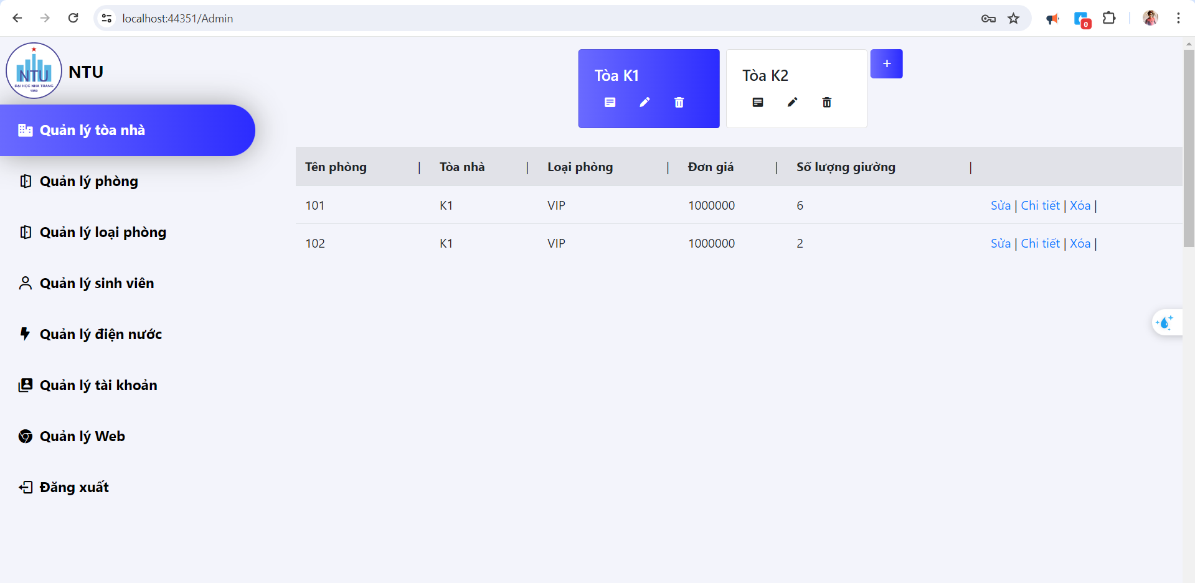

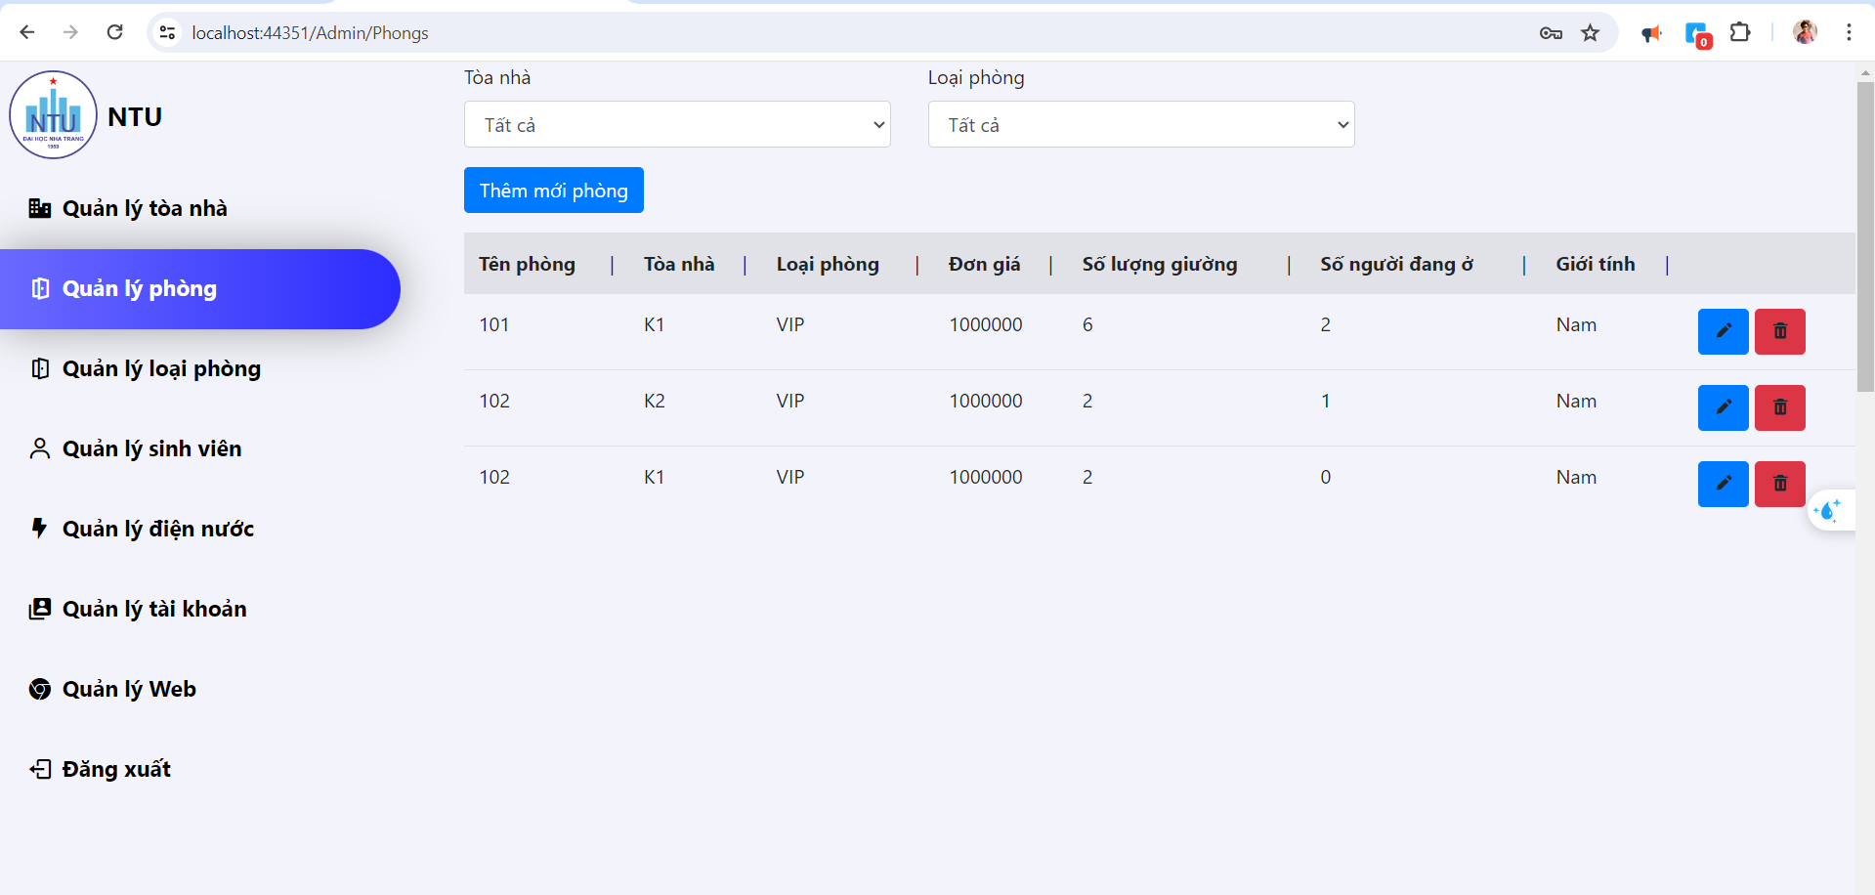

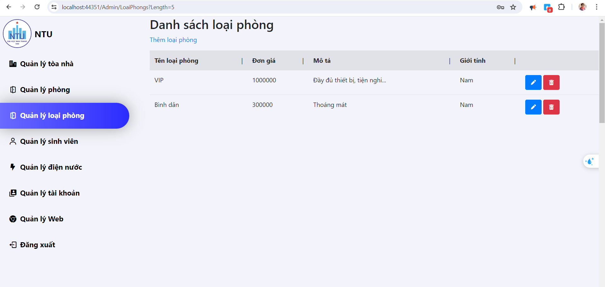

Bộ phận quản lý sinh viên

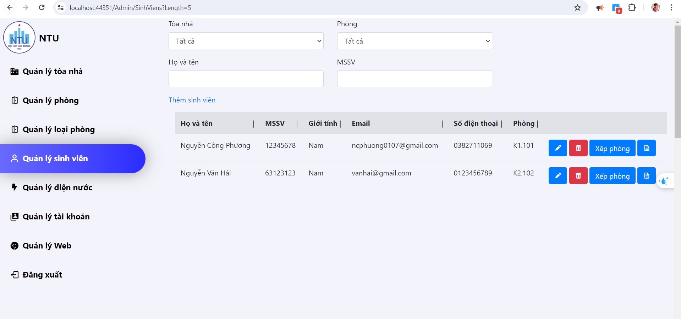

Bộ phận quản lý điện nước

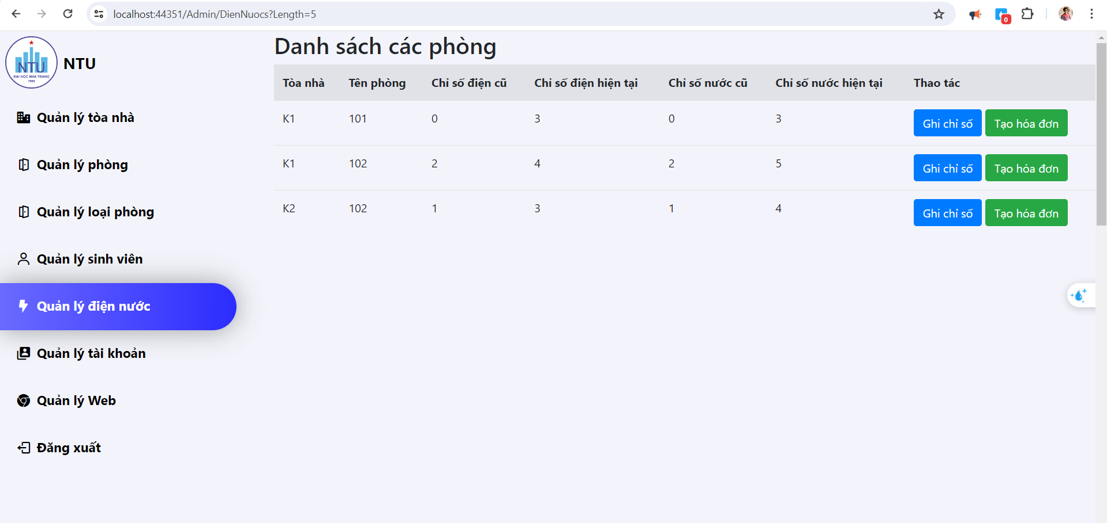Bộ phận sinh viên

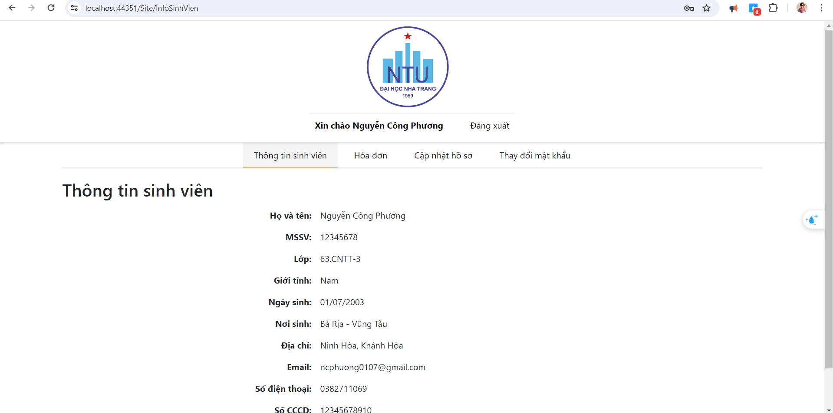

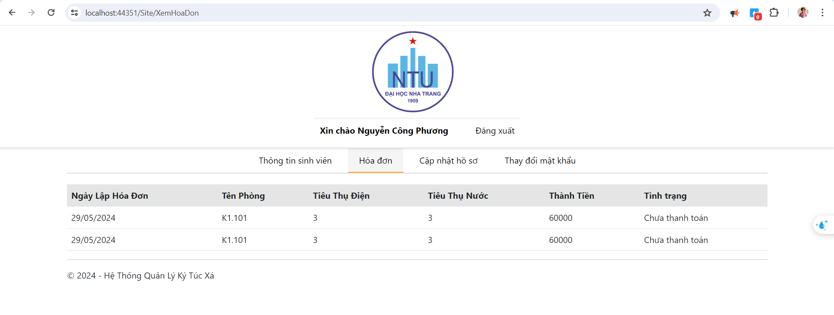

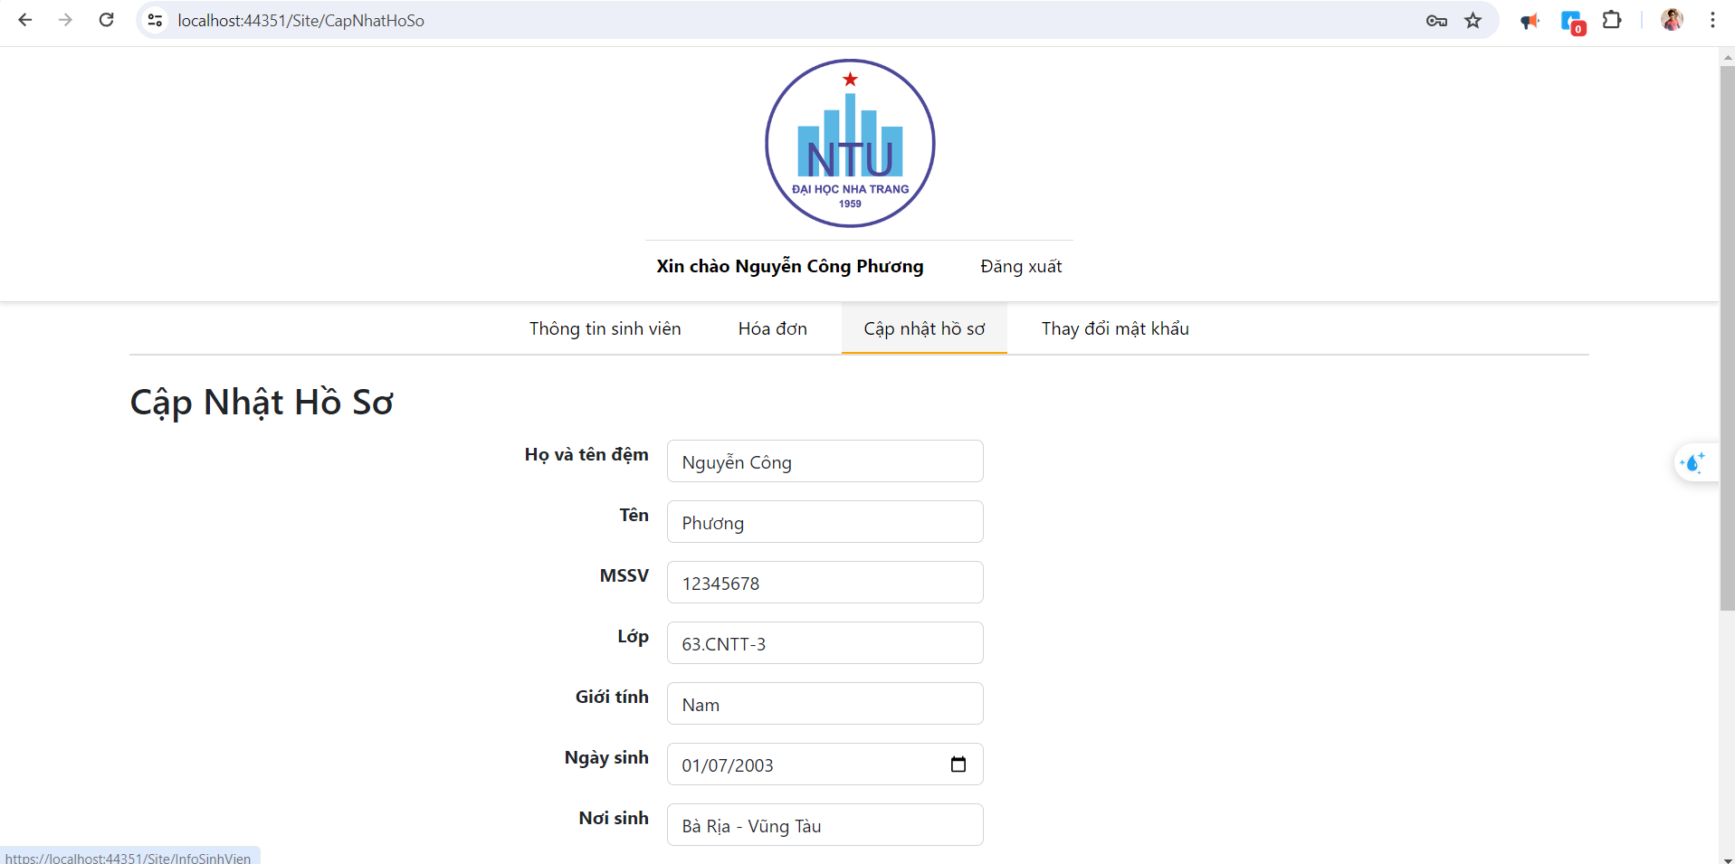

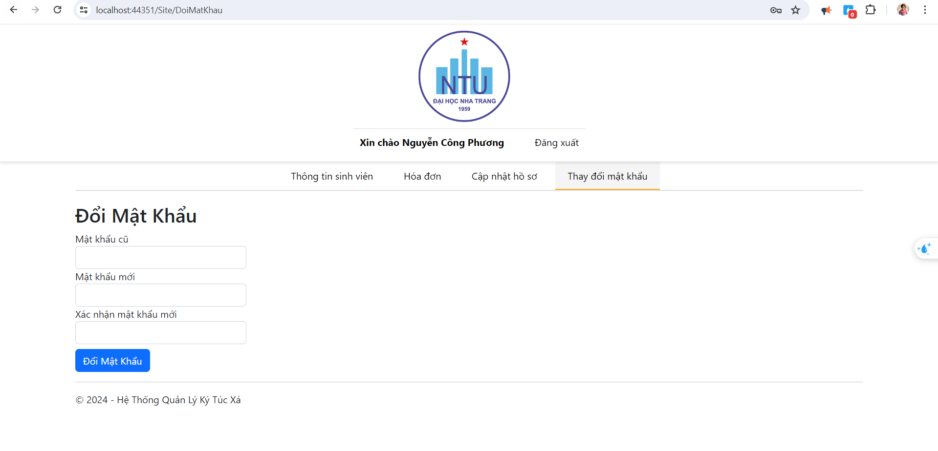

IV. KẾT LUẬN

Trong quá trình thực hiện dự án, chúng tôi đã tiến hành phân tích yêu cầu, thiết kế phần mềm và triển khai ứng dụng một cách có hệ thống và hiệu quả. Qua quá trình này, chúng tôi đã học được nhiều điều và đạt được một số kết quả quan trọng. Đầu tiên, việc phân tích yêu cầu một cách cẩn thận đã giúp chúng tôi hiểu rõ nhu cầu của người dùng và xây dựng một ứng dụng đáp ứng được các yêu cầu đó. Thứ hai, quá trình thiết kế phần mềm đã giúp chúng tôi xác định cấu trúc dữ liệu và giao diện người dùng phù hợp. Cuối cùng, việc triển khai và kiểm thử ứng dụng đã đem lại kết quả tích cực, giúp chúng tôi đảm bảo rằng sản phẩm hoạt động một cách ổn định và đáp ứng được mong đợi từ người dùng. Tổng kết, dự án đã mang lại cho chúng tôi những kinh nghiệm quý báu và kết quả đáng giá, từ đó, chúng tôi tự tin trong việc áp dụng và phát triển thêm các dự án trong tương lai.

**Tài liệu tham khảo**

1. Slide bài giảng môn Công nghệ phần mềm – Thầy Bùi Chí Thành

2. [https://www.youtube.com/watch?v=yCY-SLILluY](%20https:/www.youtube.com/watch?v=yCY-SLILluY)

3. <https://luanvan.net.vn/luan-van/de-tai-quan-ly-ky-tuc-xa-sinh-vien-53184/>

4. <https://123docz.net/document/893825-xay-dung-phan-mem-quan-ly-ky-tuc-xa-cua-mot-truong-dai-hoc-bao-cao-nghien-cuu-khoa-hoc.htm>